Aluno: Victor Pessoa Oliveira Ortins
Matrícula: 20210024667

Github gist (Código mais legível):
https://gist.github.com/VictorOrtins/fcdc933fb2aef6919c7c00e01be00aeb

Prints do código:

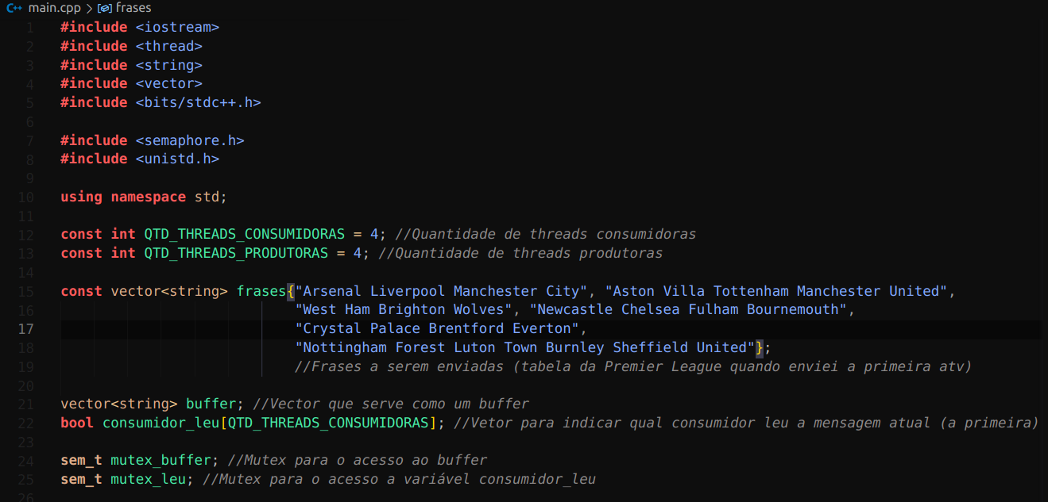
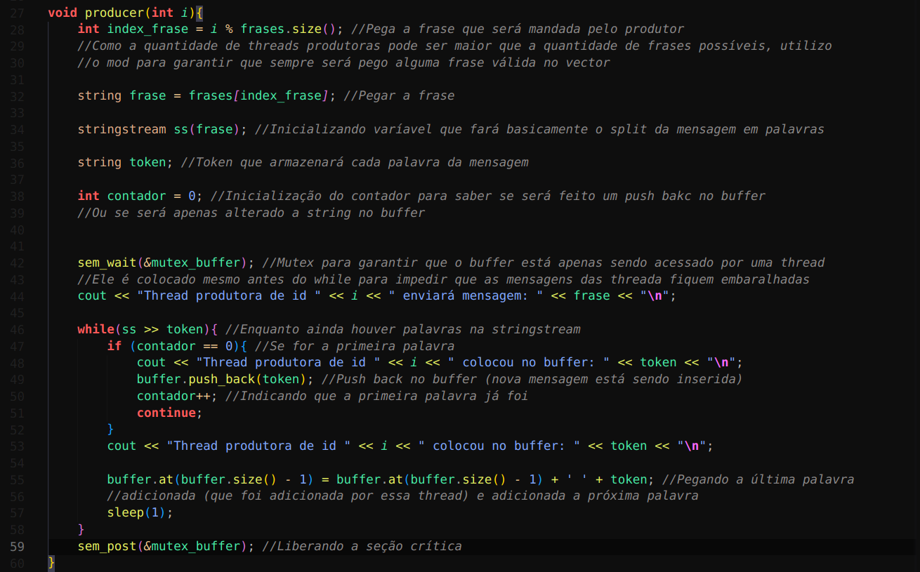
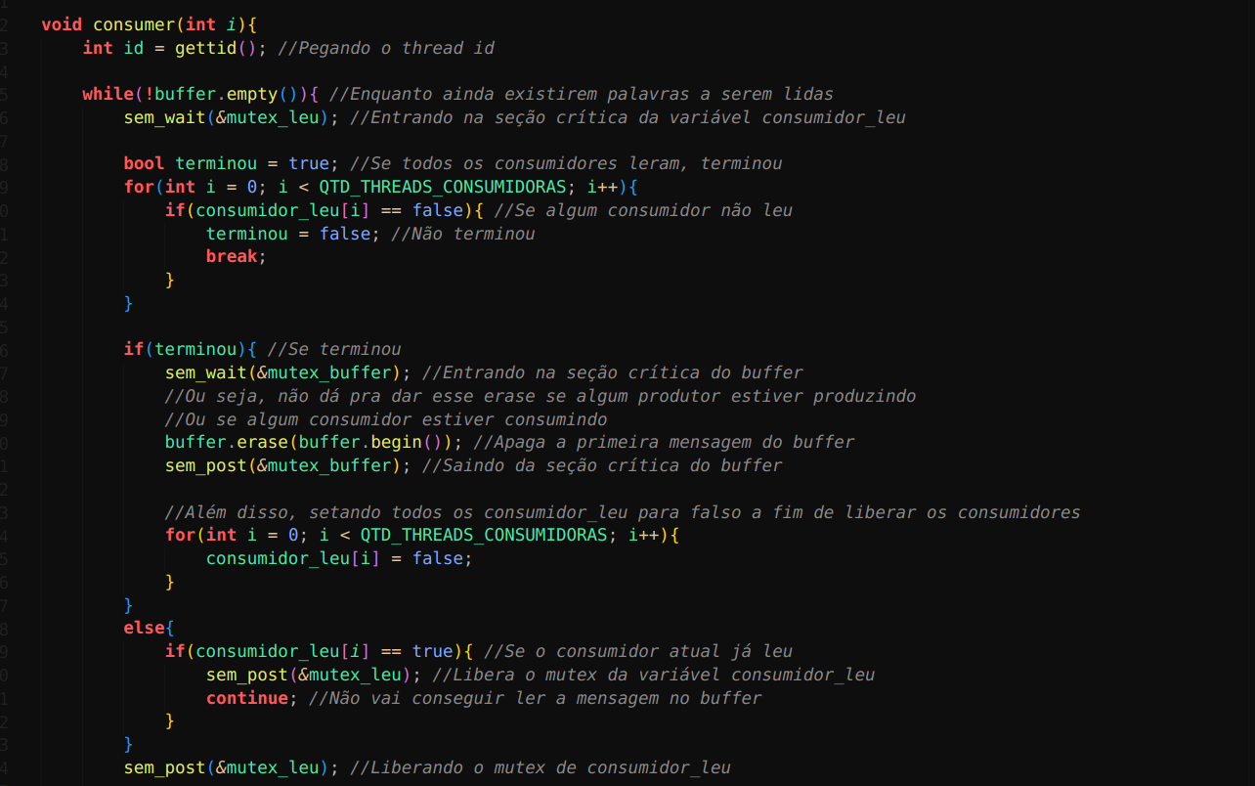
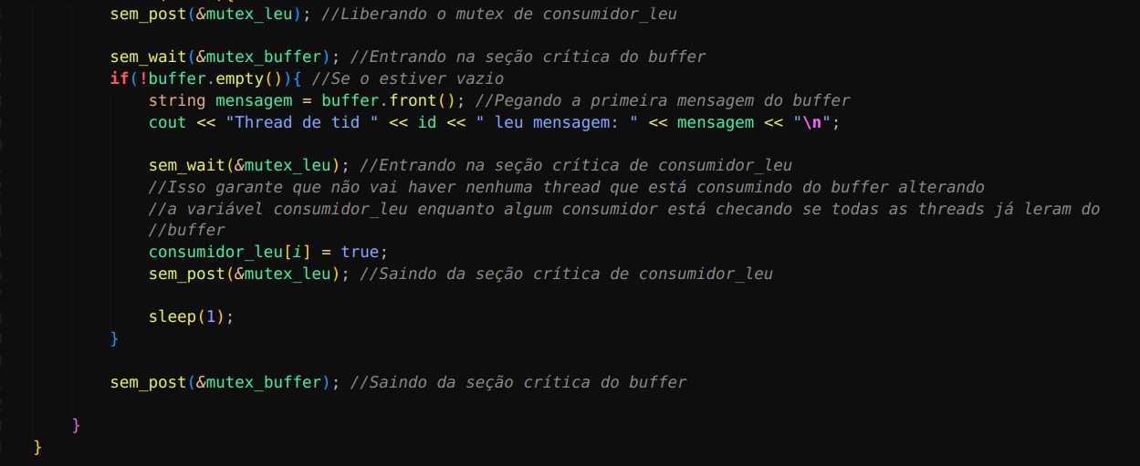
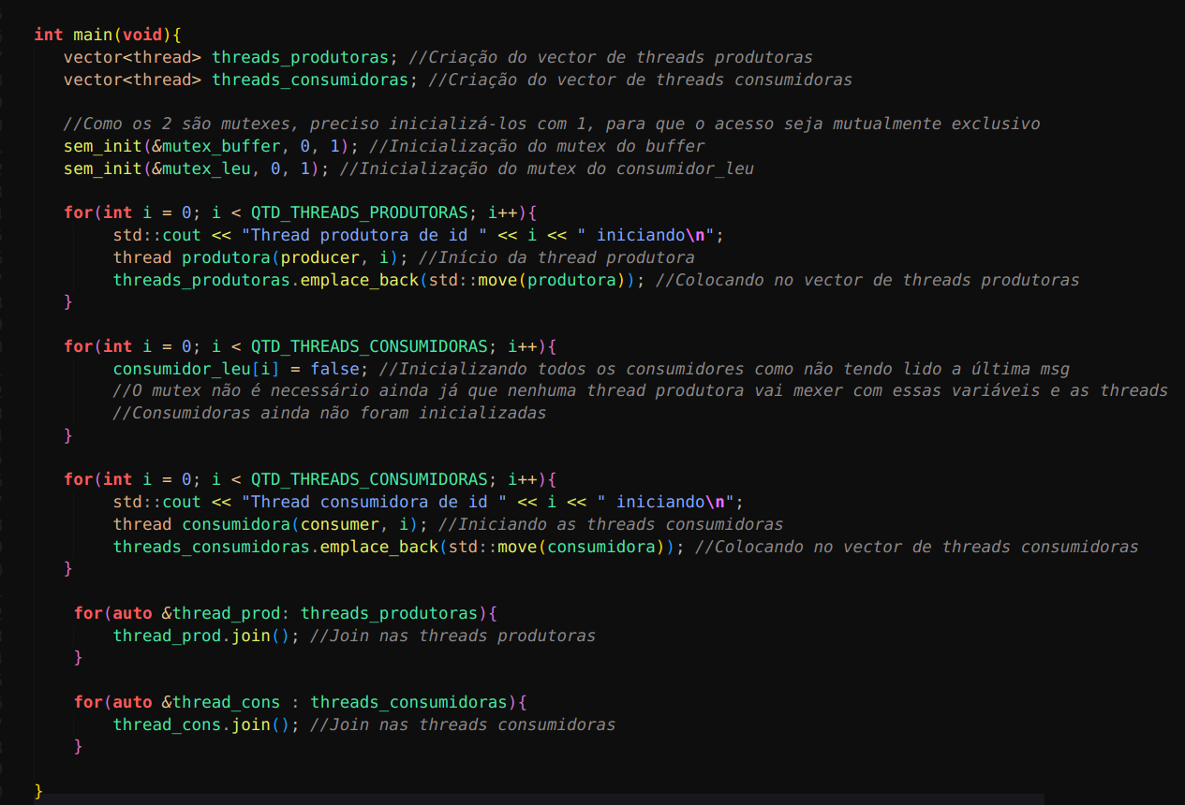

Código:

#include <iostream>
#include <thread>
#include <string>
#include <vector>
#include <bits/stdc++.h>

#include <semaphore.h>
#include <unistd.h>

using namespace std;

const int QTD_THREADS_CONSUMIDORAS = 4; //Quantidade de threads consumidoras
const int QTD_THREADS_PRODUTORAS = 4; //Quantidade de threads produtoras

const vector<string> frases{"Arsenal Liverpool Manchester City", "Aston Villa Tottenham Manchester United",
"West Ham Brighton Wolves", "Newcastle Chelsea Fulham Bournemouth",
"Crystal Palace Brentford Everton",
"Nottingham Forest Luton Town Burnley Sheffield United"};
//Frases a serem enviadas (tabela da Premier League quando enviei a primeira atv)

vector<string> buffer; //Vector que serve como um buffer
bool consumidor_leu[QTD_THREADS_CONSUMIDORAS]; //Vetor para indicar qual consumidor leu a mensagem atual (a primeira) do buffer

sem_t mutex_buffer; //Mutex para o acesso ao buffer
sem_t mutex_leu; //Mutex para o acesso a variável consumidor_leu

void producer(int i){
int index_frase = i % frases.size(); //Pega a frase que será mandada pelo produtor
//Como a quantidade de threads produtoras pode ser maior que a quantidade de frases possíveis, utilizo
//o mod para garantir que sempre será pego alguma frase válida no vector

string frase = frases[index_frase]; //Pegar a frase

stringstream ss(frase); //Inicializando varíavel que fará basicamente o split da mensagem em palavras

string token; //Token que armazenará cada palavra da mensagem

int contador = 0; //Inicialização do contador para saber se será feito um push bakc no buffer
//Ou se será apenas alterado a string no buffer

sem_wait(&mutex_buffer); //Mutex para garantir que o buffer está apenas sendo acessado por uma thread
//Ele é colocado mesmo antes do while para impedir que as mensagens das threada fiquem embaralhadas
cout << "Thread produtora de id " << i << " enviará mensagem: " << frase << "\n";

while(ss >> token){ //Enquanto ainda houver palavras na stringstream
if (contador == 0){ //Se for a primeira palavra
cout << "Thread produtora de id " << i << " colocou no buffer: " << token << "\n";
buffer.push_back(token); //Push back no buffer (nova mensagem está sendo inserida)
contador++; //Indicando que a primeira palavra já foi
continue;
}
cout << "Thread produtora de id " << i << " colocou no buffer: " << token << "\n";

buffer.at(buffer.size() - 1) = buffer.at(buffer.size() - 1) + ' ' + token; //Pegando a última palavra
//adicionada (que foi adicionada por essa thread) e adicionada a próxima palavra
sleep(1);
}
sem_post(&mutex_buffer); //Liberando a seção crítica
}

void consumer(int i){
int id = gettid(); //Pegando o thread id

while(!buffer.empty()){ //Enquanto ainda existirem palavras a serem lidas
sem_wait(&mutex_leu); //Entrando na seção crítica da variável consumidor_leu

bool terminou = true; //Se todos os consumidores leram, terminou
for(int i = 0; i < QTD_THREADS_CONSUMIDORAS; i++){
if(consumidor_leu[i] == false){ //Se algum consumidor não leu
terminou = false; //Não terminou
break;
}
}

if(terminou){ //Se terminou
sem_wait(&mutex_buffer); //Entrando na seção crítica do buffer
//Ou seja, não dá pra dar esse erase se algum produtor estiver produzindo
//Ou se algum consumidor estiver consumindo
buffer.erase(buffer.begin()); //Apaga a primeira mensagem do buffer
sem_post(&mutex_buffer); //Saindo da seção crítica do buffer

//Além disso, setando todos os consumidor_leu para falso a fim de liberar os consumidores
for(int i = 0; i < QTD_THREADS_CONSUMIDORAS; i++){
consumidor_leu[i] = false;
}
}
else{
if(consumidor_leu[i] == true){ //Se o consumidor atual já leu
sem_post(&mutex_leu); //Libera o mutex da variável consumidor_leu
continue; //Não vai conseguir ler a mensagem no buffer
}
}
sem_post(&mutex_leu); //Liberando o mutex de consumidor_leu

sem_wait(&mutex_buffer); //Entrando na seção crítica do buffer
if(!buffer.empty()){ //Se o estiver vazio
string mensagem = buffer.front(); //Pegando a primeira mensagem do buffer
cout << "Thread de tid " << id << " leu mensagem: " << mensagem << "\n";

sem_wait(&mutex_leu); //Entrando na seção crítica de consumidor_leu
//Isso garante que não vai haver nenhuma thread que está consumindo do buffer alterando
//a variável consumidor_leu enquanto algum consumidor está checando se todas as threads já leram do
//buffer
consumidor_leu[i] = true;
sem_post(&mutex_leu); //Saindo da seção crítica de consumidor_leu

sleep(1);
}

sem_post(&mutex_buffer); //Saindo da seção crítica do buffer

}
}

int main(void){
vector<thread> threads_produtoras; //Criação do vector de threads produtoras
vector<thread> threads_consumidoras; //Criação do vector de threads consumidoras

//Como os 2 são mutexes, preciso inicializá-los com 1, para que o acesso seja mutualmente exclusivo
sem_init(&mutex_buffer, 0, 1); //Inicialização do mutex do buffer
sem_init(&mutex_leu, 0, 1); //Inicialização do mutex do consumidor_leu

for(int i = 0; i < QTD_THREADS_PRODUTORAS; i++){
std::cout << "Thread produtora de id " << i << " iniciando\n";
thread produtora(producer, i); //Início da thread produtora
threads_produtoras.emplace_back(std::move(produtora)); //

Colocando no vector de threads produtoras
}

for(int i = 0; i < QTD_THREADS_CONSUMIDORAS; i++){
consumidor_leu[i] = false; //Inicializando todos os consumidores como não tendo lido a última msg
//O mutex não é necessário ainda já que nenhuma thread produtora vai mexer com essas variáveis e as threads
//Consumidoras ainda não foram inicializadas
}

for(int i = 0; i < QTD_THREADS_CONSUMIDORAS; i++){
std::cout << "Thread consumidora de id " << i << " iniciando\n";
thread consumidora(consumer, i); //Iniciando as threads consumidoras
threads_consumidoras.emplace_back(std::move(consumidora)); //Colocando no vector de threads consumidoras
}

for(auto &thread_prod: threads_produtoras){
thread_prod.join(); //Join nas threads produtoras
}

for(auto &thread_cons : threads_consumidoras){
thread_cons.join(); //Join nas threads consumidoras
}

}

1)

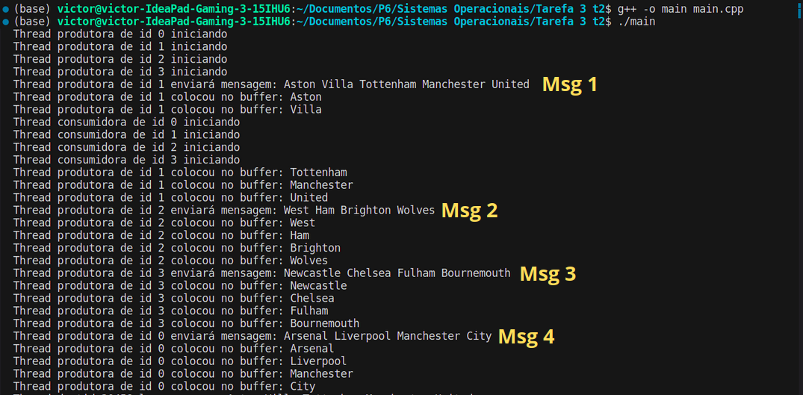
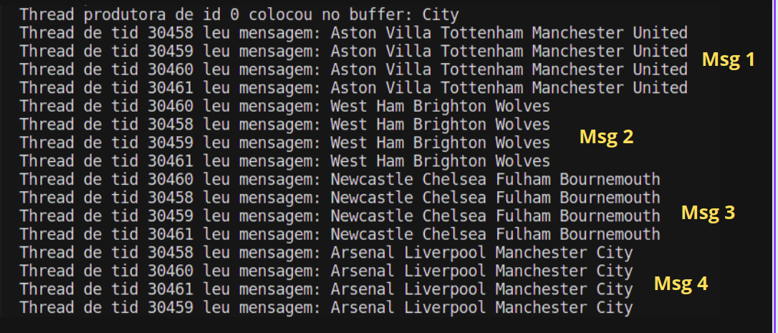
2)
Execução com 16 produtores e 14 consumidores



